Использование инструментов освещения в ПК ArchiCAD.
На предыдущем занятии мы построили план комнаты с мебелью:
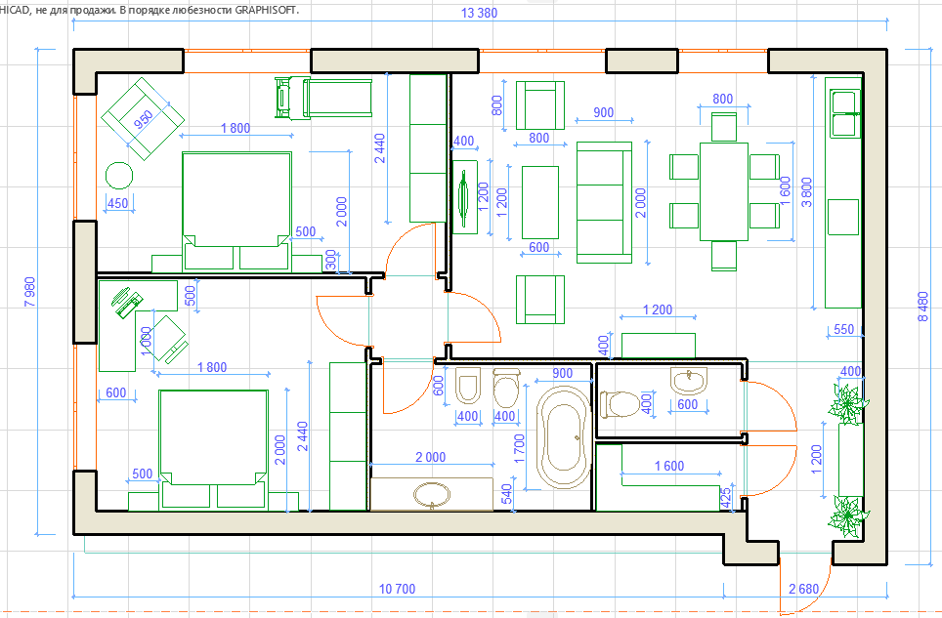

Инструменты для освещения комнат в archicad располагаются на панели инструментов в виде значка изображающего лампочку . Заходите в данный инструмент, дважды щёлкая по этой кнопке. Перед вами откроется окно со списком доступных инструментов освещения и их свойствами.
Так как мы с вами визуализируем комнату в archicad, то выбирайте инструмент WindowLight (Свет из окна) и размещайте его на плане вашей комнаты.
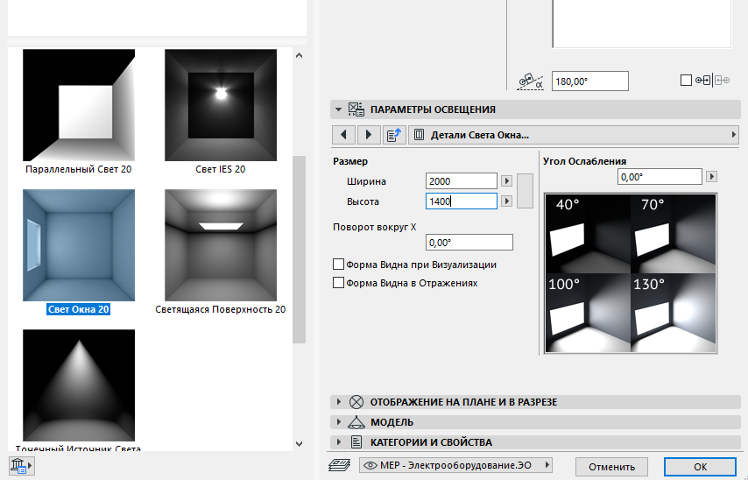

Вы должны поместить этот источник света внутри комнаты, на самом краю внутренней стороны окна (оконного стекла). Таким образом, мы полностью сымитируем дневной свет, поступающий из окна.
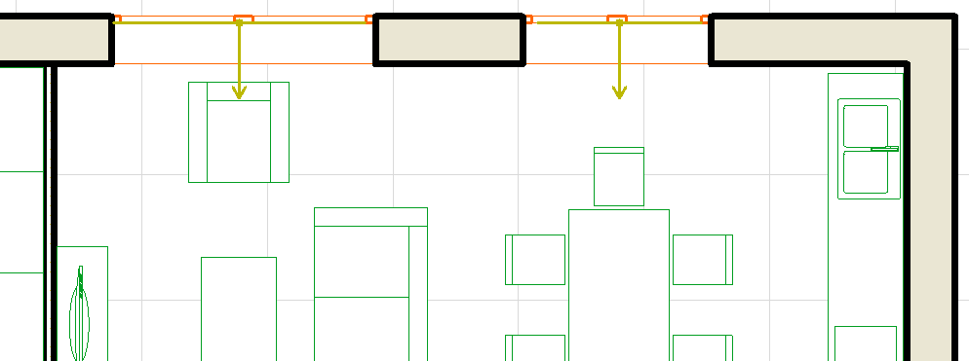

Свет из окна по размерам должен совпадать с самим окном
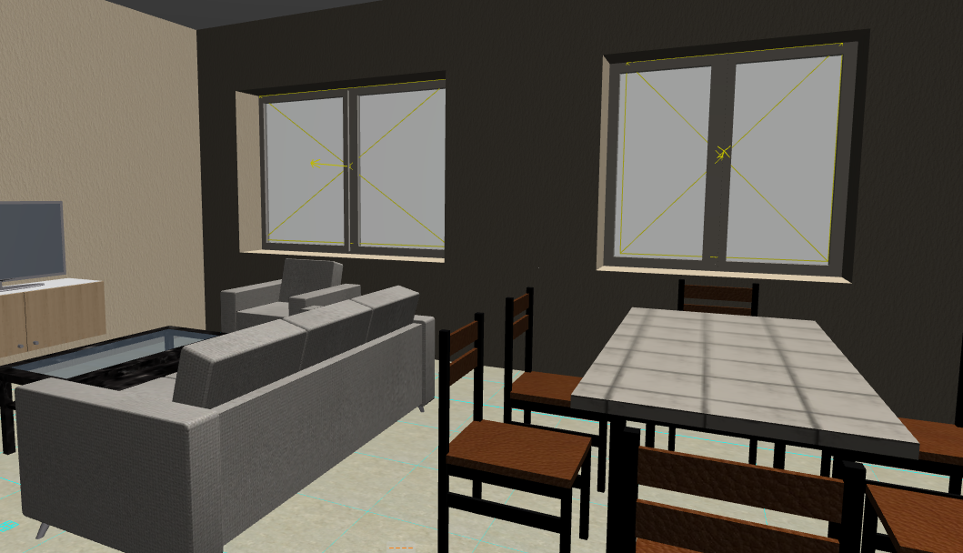
Чтобы добиться нужного уровня освещения комнаты часто приходится регулировать (подбирать опытным путём) уровень освещения источника света. Находится этот уровень в настройках свойств объекта.
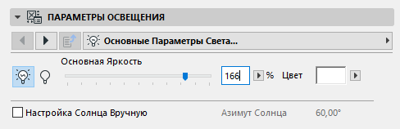

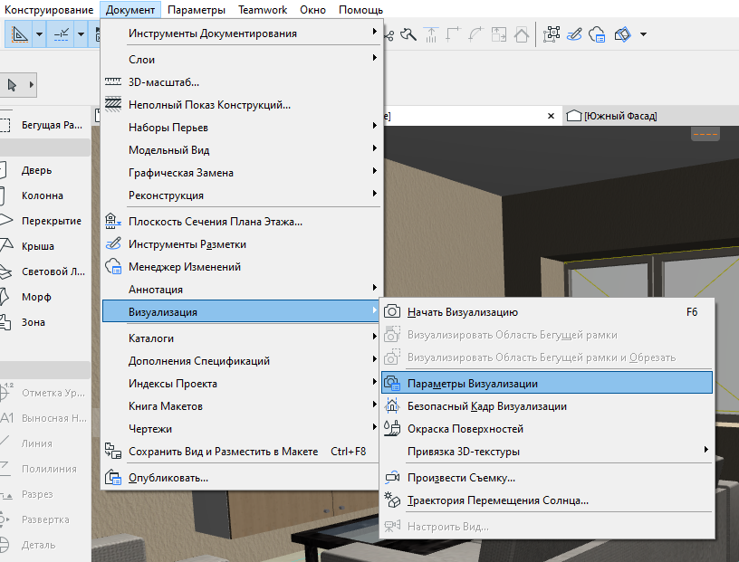

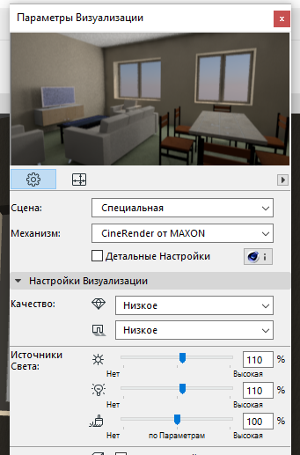
После размещения источника освещения в комнате, переходим, наконец-то, к визуализации в archicad. Настройки визуализации находятся в соответствующем меню, которое вызывается следующими командами: Документ –Визуализация – Параметры Визуализации.
После этих действий перед вами откроется окно настройки визуализации, в котором вы сможете настроить все необходимые параметры визуализации (рендера). Первое с чего стоит начать это выбрать тип механизма визуализации. В archicad можно визуализировать итоговые картинки в трёх режимах. Фотореалистичная визуализация в archicad (которая, по сути, нам и нужна) основана на механизме CineRender от MAXON. Выбираются эти режимы в диалоговом окне настройки свойств механизма визуализации, и выглядит это следующим образом
Установите качество теней и визуализации в целом с помощью соответствующей панели. Чем выше качество тем медленнее будет происходит просчет изображения. Поэтому сначала установим низкое качество.
В разделе «Источники света» настраивается яркость освещения. Проследите за тем что бы были включены все источники света (яркость солнца, светильников, светящихся поверхностей).
Параметр «Окружающая среда» дает возможность настроить небо на картинке. Выберите «Физическое небо». В «Настройках погоды» выберите тип неба. Этот параметр задает особенности атмосферы и связанное с ней освещение.
Задайте размер финального изображения. Размеры изображения можно задать в пикселях, перейдя на соответствующую пиктограмму, только заблокируйте размеры, чтобы сохранить пропорции кадра. Можно выбрать Размер по 3D окну. Мы выберем последнее.
Окно вверху панели визуализации предназначено для того, чтобы делать предварительный быстрый рендер. Нажмите на круговые стрелки и в течение небольшого времени вы увидите миниатюру визуализации.
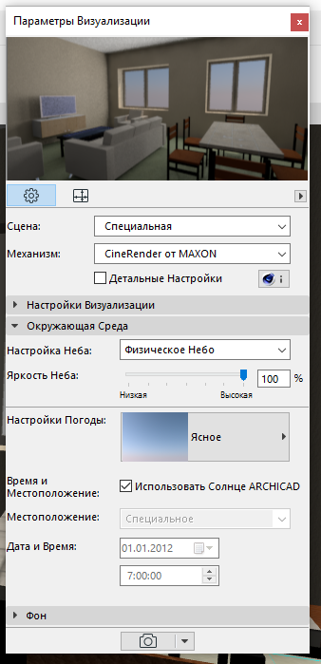 | 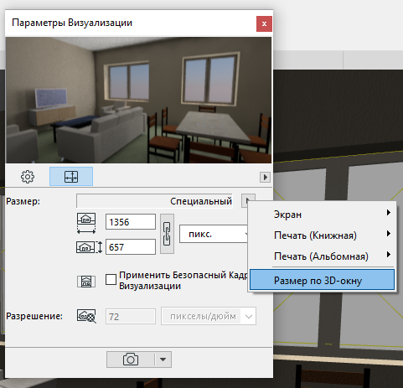

Перейдем к детальным настройкам. Активируйте кнопку «Детальные настройки». Детальные настройки подразумевают регулировку света, построение теней, параметры глобального освещения, цветовые эффекты и другие параметры. Большинство этих настроек оставьте по умолчанию. Отметим лишь некоторые из них.
В разделе «Окружающая среда» откройте свиток «Физическое небо». В нем добавьте такие эффекты как Небо и Атмосфера.
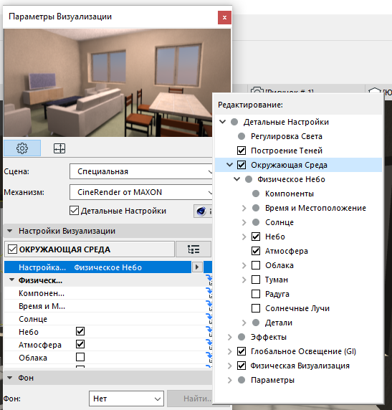

Для более яркого изображения установим еще один источник света. Перейдем на план первого этажа.
Выберем инструмент Источник света. Перейдем в настройки выберем Общий источник света. Установим его в центре комнаты на высоте 2,5м (имитация освещения люстры).

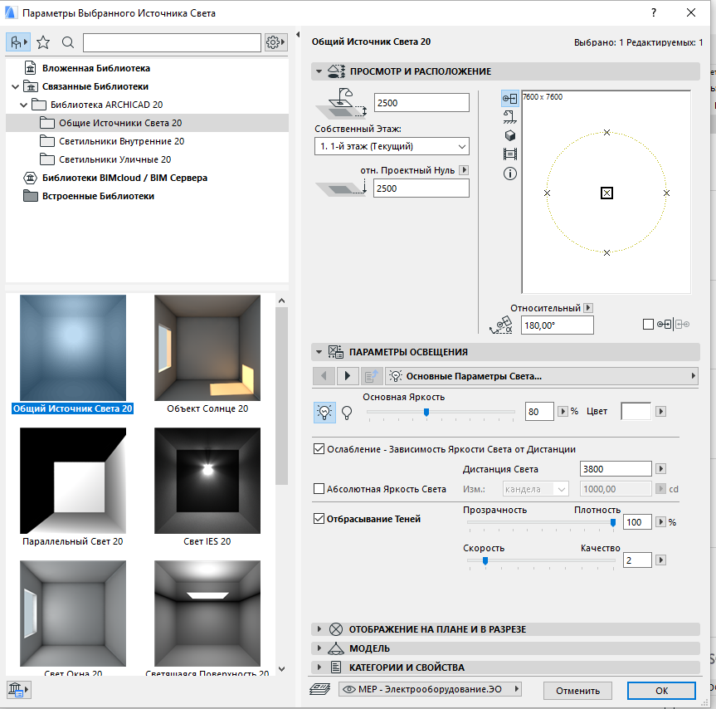
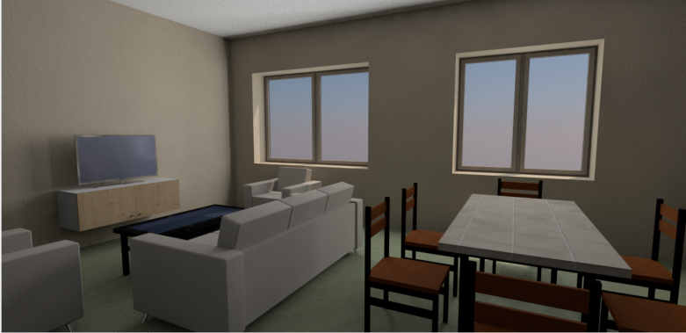 | 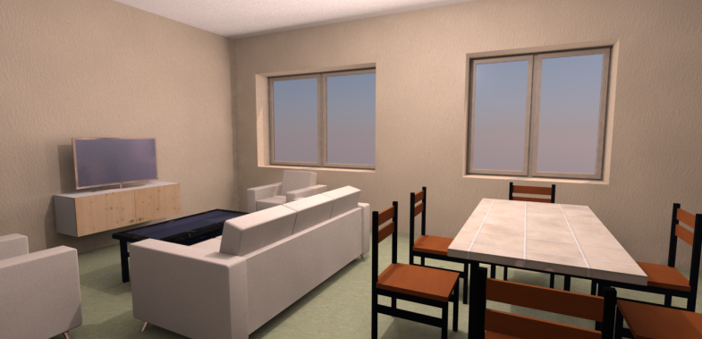

Для того, чтобы сохранить полученное изображение, нажмите правую клавишу мыши и в выпадающем меню выберите «Сохранить как»


